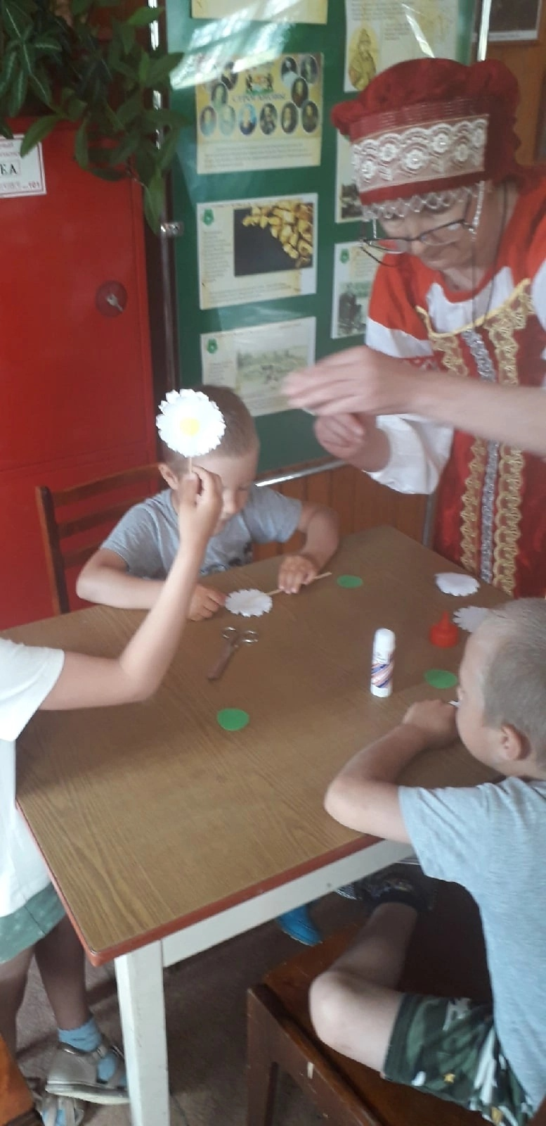
8 июля были приглашены дети из детского сада на праздник "День семьи, любви и верности" Дети познакомились с историей праздника, посмотрели мультик по этой теме, а в завершение для них был проведен мастер-класс "Ромашка для мамы".



